Agendar Consulta

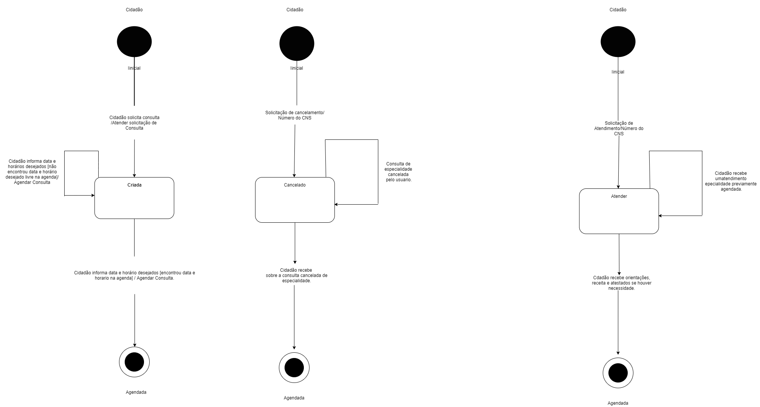

Cancelar Consulta



Receber atendimento

